 | ……………………… ANADOLU LİSESİ  2015 2016 EĞİTİM ÖĞRETİM YILI 10. SINIFLAR BİYOLOJİ DERSİ  I. DÖNEM I. YAZILI SINAV SORULARIDIR.

ADI SOYADI | SINIFI | NUMARASI
………………………………………………….... | ………………………………………………….... | …………………………………………………....

1 ) Aşağıda verilen kavramları, yan kısımda verilen tanımlamalarla uygun şekilde eşleştiriniz. ( 10 P )

(………) | Genom | 1 | Hücre bölünme sürecinde olmadığında genetik materyalin bulunduğu hal
(………) | Kromatin | 2 | Canlının tek bir özelliğini belirleyen DNA parçası
(………) | Kromatid | 3 | Canlının ya da hücrenin sahip olduğu tüm genetik materyal
(………) | Gen | 4 | İnterfazda görülen replikasyon sonucu oluşan DNA kopyalarından her biri
(………) | Kromozom | 5 | Bölünme sürecinde genetik materyalin kısalıp kalınlaşmasıyla oluşan yapı

2 ) Aşağıda verilen soruları uygun şekilde cevaplayınız. ( 10 P )

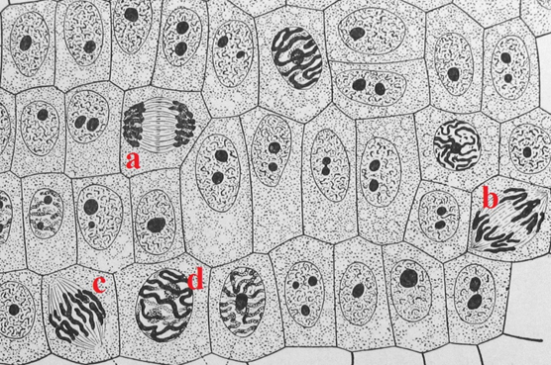 | A ) Yanda verilen görüntüde gözlenen hücrelerin bulunmuş olduğu mitoz bölünme aşamalarını yazınız.
 | a ) …………………………………………
 | b ) …………………………………………
 | c ) …………………………………………
 | d ) …………………………………………
B ) Laboratuvarda, mitoz bölünme evrelerini gözlemlemek için neden soğan kök ucundan aldığımız hücreleri tercih ettiğimizi açıklayınız. | ……………………………………………………………………………………
 | ……………………………………………………………………………………

3 ) Hücre döngüsüne ait verilen olayları, DNA eşlenmesinden başlayarak uygun şekilde sıralayınız. ( 10 P )

- Çekirdek zarı ve çekirdekçiğin oluşması  - Kardeş kromatidlerin birbirlerinden ayrılarak karşılıklı kutuplara doğru hareket etmesi  - İğ ipliklerinin tüm kinetokor bölgelerine bağlanıp bağlanmadığının kontrol edilmesi  - Kromozomların hücrenin ekvatoral bölgesine dizilmesi  - Kromatin ağın kromozomları oluşturması | ( ……… )
 | ( ……… )
 | ( ……… )
 | ( ……… )
 | ( ……… )

4 ) İnsan türü için aşağıdaki verilen tabloyu uygun şekilde tamamlayınız. ( 10 P )

Erkek bireyin kromozom formülü | Dişi bireyin kromozom formülü | Vücut hücrelerindeki otozom sayısı | Vücut hücrelerindeki gonozom sayısı
Üreme hücrelerindeki otozom sayısı | Üreme hücrelerindeki gonozom sayısı | Vücut hücrelerinde homolog kromozomlar birlikte mi? | Üreme hücrelerinde homolog kromozomlar birlikte mi?
 | Mitoz bölünmede gözlenen kromatid sayısı | Sitokinezin gerçekleşme mekanizması

5 ) Paragrafı uygun şekilde tamamlayınız. ( 10 P )

Hücre döngüsü temel olarak 3 noktada kontrol edilir. …….. , …….. ve …….. kontrol noktaları olarak sayabileceğimiz bu bölümlerde hücre alacağı ………….. veya …………………… sinyallerine göre sürece devam eder. Döngünün kontrol edilmesi ……………………. ve ………..……………. proteinleri tarafından denetlenir. Bunlardan ……………... proteinleri hücre döngüsünün her aşamasında belli bir derişimde bulunurken,…………………. proteinlerinin derişimleri dalgalı bir değişim gösterir. Bazı özel hücreler …………. denen özel bir süreçte bekletilmektedir.
6 ) Aşağıdaki soruları uygun şekilde cevaplayınız. ( 10 P )

A ) Yoğunluğa bağlı inhibisyon nedir?

B ) İyi huylu ve kötü huylu tümör ne demektir? Açıklayınız.

7 ) Aşağıda, eğrelti otuna ait yaşam döngüsü şematize edilmiştir. Şemada verilen yapı ve süreçlerin isimlerini yazınız. ( 10 P )

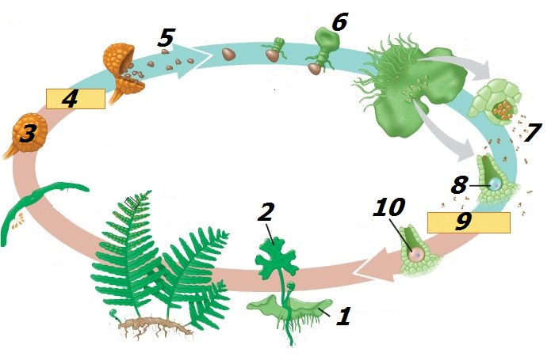 | 1 | …………………………………………………………………….
 | 2 | …………………………………………………………………….
 | 3 | …………………………………………………………………….
 | 4 | …………………………………………………………………….
 | 5 | …………………………………………………………………….
 | 6 | …………………………………………………………………….
 | 7 | …………………………………………………………………….
 | 8 | …………………………………………………………………….
 | 9 | …………………………………………………………………….
 | 10 | …………………………………………………………………….

8 ) Eşeysiz üremenin avantaj ve dezavantajlarını belirtiniz. ( 10 P )

9 ) Tarımda aşı uygulamalarının temel maksadı nedir? Belirtiniz. ( 10 P )

10 ) Karyotip nedir? Hangi amaçla ve hücre döngüsünün hangi aşamasında çıkarılır? Açıklayınız. ( 10 P )

Her bir sorunun tam ve doğru cevabının puan değeri yanında belirtilmiş olup, süre 1 ders saatidir.  Lütfen adınızı, soyadınızı, sınıf ve numaranızı yazıp yazmadığınızı kontrol ediniz.  BAŞARILAR… | www.biyolojidefteri.com  Ders Öğretmeni

